KANTONALNO JAVNO PREDUZEĆE
„Poljoprivredno dobro Butmir“ d.o.o. Sarajevo-Ilidža
Por.br:0135005200; PDV br:200087410009; ID br:4200087410009;
Općinski sud u Sarajevu, Rješenje o upisu br:UF/I-993/05;
Sjedište, ul.Bojnička 119.,Ilidža; tel:033/621-286; fax:033/621-160; www.pdbutmir.com;
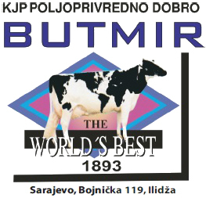

ISPITNA PITANJA ZA USMENI ISPIT

Pozicija: Majstor na održavanju

- Koji su osnovni poslovi majstora na održavanju prema opisu radnog mjesta?
- Koja je odgovornost majstora na održavanju u vezi sa vodovodnim instalacijama?
- Kada majstor na održavanju dostavlja prijedlog za nabavku rezervnih dijelova?
- Zašto se vrši mjesečna kontrola utroška vode na farmi?
- Koje su obaveze majstora na održavanju u vezi sa zaštitom na radu?
- Kako majstor na održavanju postupa kada uoči kvar koji može ugroziti sigurnost ljudi ili imovine?
- Koji je cilj redovne kontrole uređaja i opreme?
- Kada majstor na održavanju učestvuje u radu komisija i radnih grupa?
- Pod kojim uslovima majstor na održavanju obavlja druge poslove po nalogu rukovodioca službe?
- Koji je osnovni cilj održavanja mašina i opreme?

Literatura za usmeni ispit

- Pravilnik o unutrašnjoj organizaciji i sistematizaciji radnih mjesta KJP „Poljoprivredno dobro Butmir“ d.o.o. Sarajevo – opis poslova radnog mjesta Majstor na održavanju.
- Zakon o zaštiti na radu Federacije Bosne i Hercegovine

